RUTA DEL MUSSOL

V VOLTA PERIMETRAL TERME DE BARX

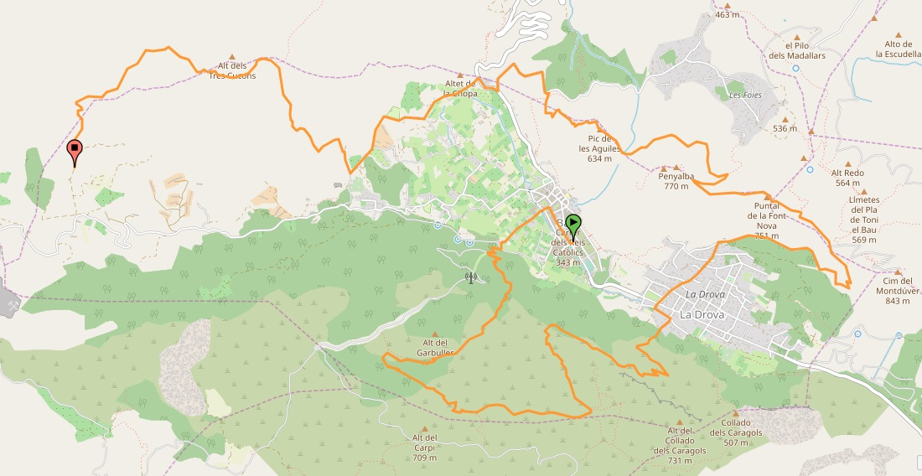

DISSABTE, 23 FEBRER 2019
EIXIDA 7,00 h. Parking Ajuntament de Barx

Distancia 23,7 km Desnivell Positiu 1.114 metres Dificultat Mitjana Alta

Recorregut: NEVERA - BARRANC DE MANESA - CIM D’ALDAYA - MARXALETA DEL PI -
DROVA - COLLAO DE LES VIGUES (ESMORZAR) - FORAT DE LA DROVA – PENYALBA -
MALLADETES - AVENC DE LA DONÇELLA - ALT DELS TRES CUCÓNS - SUROS -
NEVERA (DINAR A LES 15h)
PORTAR MOTXILA, AIGUA
-Cal adquirir tiquet en el parking del ajuntamen antes de la ixida per
la despessa del dinar i esmorzar ( 15 € )-

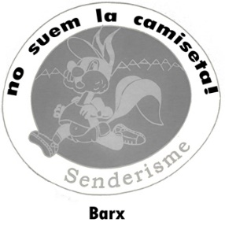
Podran vindre totes les persones que ho desitgen, prèvia
inscripció fins al 22 febrer, cridan als números d’informació:

Grup Amics Senderisme Barx “EL MUSSOL”
Mòbils nº 660369683 / 629049486

Per a realizar aquesta activitat cal tindre la tarjeta federativa o una assegurança d’accident equivalent
Es important tindre una forma física adecuada per a aquesta activitat.

Si estas disposat per a fer l’esforç, nosaltres t’acompanyem ÀNIM

